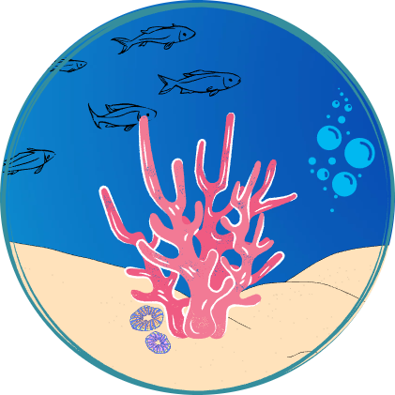

|  |  |  |  |  |  |  |  |  |  |  |  |  |
| --- | --- | --- | --- | --- | --- | --- | --- | --- | --- | --- | --- | --- |
| SR  Stakeholder Register  CoralloSmart   |  |  | | --- | --- | | Riferimento |  | | Versione | 0.2 | | Data | 9/11/2022 | | Destinatario | ARPA | | Presentato da | Gerardo Iuliano e Antonio Trovato | | Approvato da |  | |

RevisionHistory

|  |  |  |  |
| --- | --- | --- | --- |
| **Data** | **Versione** | **Descrizione** | **Autori** |
| 3/11/2022 | 0.1 | Prima stesura | Gerardo Iuliano, Antonio Trovato |
| 9/11/2022 | 0.2 | Stesura completa | Gerardo Iuliano, Antonio Trovato |

Sommario

RevisionHistory 2

Stakeholder Register CoralloSmart 4

1. Stakeholder Register 4

2. Stakeholder Management Strategy 5

Stakeholder Register  
CoralloSmart

1. Stakeholder Register

|  |  |  |  |
| --- | --- | --- | --- |
| **Nome e Cognome** | **Ruolo** | **Posizione** | **Contatti** |
| Filomena Ferrucci | Top Manager | Docente | fferrucci@unisa.it |
| Antonio Trovato | Project Manager | Studente Magistrale | a.trovato@studenti.unisa.it |
| Gerardo Iuliano | Project Manager | Studente Magistrale | g.iuliano29@studenti.unisa.it |
| Attilio Gismondi | Team Member | Studente Triennale | a.gismondi6@studenti.unisa.it |
| Ersilio Petretta | Team Member | Studente Triennale | [e.petretta@studenti.unisa.it](mailto:e.petretta@studenti.unisa.it) |
| Francesco Perillo | Team Member | Studente Triennale | [f.perillo13@studenti.unisa.it](mailto:f.perillo13@studenti.unisa.it) |
| Giuseppe Adinolfi | Team Member | Studente Triennale | [g.adinolfi37@studenti.unisa.it](mailto:g.adinolfi37@studenti.unisa.it) |
| Graziano Giuseffi | Team Member | Studente Triennale | [g.giuseffi1@studenti.unisa.it](mailto:g.giuseffi1@studenti.unisa.it) |

1. Stakeholder Management Strategy

Per ovvi motivi le strategie di management sono state omesse.

|  |  |  |
| --- | --- | --- |
| **Nome e Cognome** | **Livello di interesse** | **Livello di influenza** |
| Filomena Ferrucci | Alto | Alto |
| Antonio Trovato | Alto | Alto |
| Gerardo Iuliano | Alto | Alto |
| Attilio Gismondi | Alto | Alto |
| Ersilio Petretta | Alto | Alto |
| Francesco Perillo | Medio | Alto |
| Giuseppe Adinolfi | Alto | Alto |
| Graziano Giuseffi | Alto | Alto |